**Консультация для родителей**

**«Как выбрать вид спорта для ребенка?»**

С самого момента рождения родители стремятся развивать своего ребенка. Причем все чаще и чаще мамы и папы отдают предпочтение развитию духовному и интеллектуальному, отодвигая физические занятия на второй план. Ученые приводят еще несколько веских доводов в пользу регулярных занятий спортом:

• у 30% дошкольников уже намечаются изменения осанки (а в первые годы школьных занятий этот показатель увеличивается до 65%!);

• более 30% детишек весят больше, чем положено. А ведь известно, что детское ожирение победить очень сложно;

• от 20 до 25% малышей уже имеют нарушения кровообращения;

• 40% детишек регулярно жалуются на боли в спине.

Понятно, что каждый родитель хочет, чтобы его ребенок рос здоровым и сильным. Итак, решено: надо заниматься спортом! Но каким именно? В поисках решения проблемы физической подготовки мамы и папы, к сожалению, нередко ступают на неверный путь. И все по причине того, что часто интересы и возможности малыша остаются на заднем плане в угоду родительским амбициям. Лето – прекрасное время начать подготовку вашего ребенка к занятиям спортом. Не стоит ломать голову над тем, какая спортивная школа в вашем городе лучшая – это вам, скорее всего, подскажут приятельницы, либо, изучив газеты или Интернет-сайты, вы сами вынесете окончательный вердикт. Главная проблема другого рода – какой вид спорта выбрать. Спортивные традиции в нашей стране достаточно глубокие, а сейчас, по счастью, у нас постепенно утверждается мода на здоровый образ жизни. Так что выбор спортивных секций, школ и клубов достаточно велик.

**Командные игры**

Этот вариант лучше всего подойдет открытым для контакта, общительным детям. Или же, наоборот, малышам, нуждающимся в развитии этой черты характера. Не будем останавливаться для перечисления всех видов. Отметим только, что несмотря на то, что понятие спортивного равноправия в области командного спорта никто не отменял, тем не менее существуют определенные ограничения для представительниц слабого пола. Девочкам обычно рекомендуют попробовать себя в баскетболе, гандболе, волейболе, но отдавать малышку, например, в женский хоккей большинство даже увлеченных этим видом спорта родителей считают нецелесообразным. Многие мальчишки с удовольствием погоняют в футбол или побросают мяч в баскетбольную корзину. Так что, если у вас нет четких приоритетов среди спортивных видов, возможно, стоит начать именно с этих.

Профессиональные тренировки начинают обычно с 5 лет. Как правило, мальчишкам нравится много движения и общения, да и к тому же в футбол, как и в хоккей, у нас в стране «играют настоящие мужчины».

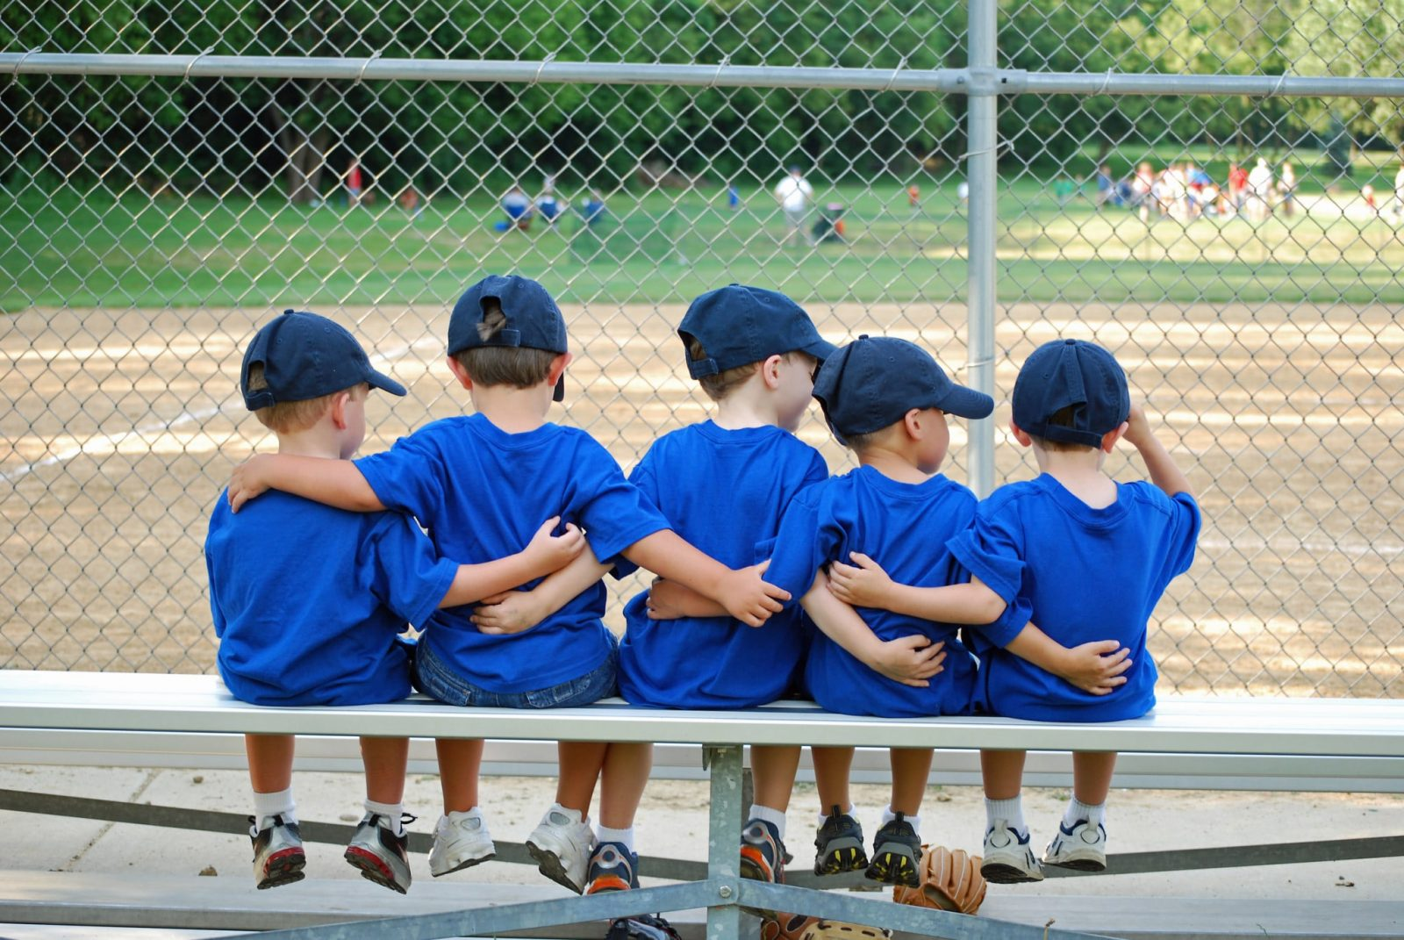

**Водные виды спорта**

Водные виды спорта – все виды спорта, связанные с водой. Водные виды спорта проводятся как на открытой воде, так и в специальных помещениях - бассейнах. Водные виды спорта подразделяются на командные и индивидуальные, а также те, в которых используются дополнительный инвентарь и на те, в которых не используются. Они очень популярны по всему миру, об этом говорит огромное число соревнований самого высокого уровня на открытой воде и бассейнах. Вот эта стихия, без преувеличения, подходит всем без ограничения. Еще не научившиеся ходить малыши именно здесь постигают спортивные азы. Сами родители, отправляя ребенка в секцию плавания, прыжков в воду, синхронного плавания или водного поло, часто аргументируют свое решение тем, что именно благодаря спортивным водным процедурам у детей вырабатывается хорошая осанка и крепкие мышцы. Да и сам факт, что чадо научится плавать и чувствовать себя как рыба в воде, не оставляет многих родителей равнодушными. Что уж говорить о роли закаливания!

К занятиям водными видами спорта дети допускаются после детального обследования. Абсолютными противопоказаниями считают заболевания вирусной и инфекционной этиологии (включая туберкулез), судорожный синдром и различные пороки развития.

Водные виды спорта (список самых популярных): плавание; прыжки в воду; водное поло; гребля; серфинг; кайтсерфинг; парусный спорт; гидрофойлинг; виндсерфинг; сапбординг; снорклинг; скимбординг; дайвинг; водные лыжи; вейкбординг; каякинг; гребной слалом; триатлон; водная аэробика; синхронное плавание.

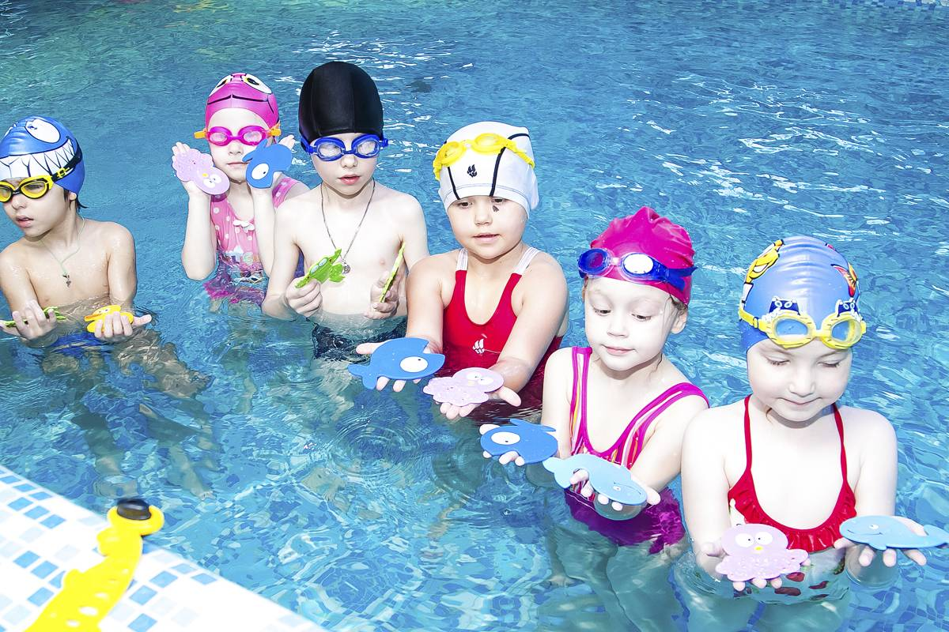

**Гимнастика**

Она может стать первой ступенью в занятиях любым другим видом спорта и начинать тренировки можно уже с 3 дет.

Вот куда специалисты смело рекомендуют родителям отдавать детей. Ведь этот вид спорта развивает практически все: осанку, координацию, мышцы, характер, грацию, стройность. Особенно гимнастика любима и популярна среда девочек, т.к. фигура гимнастки смотрится наиболее гармонично. В данном виде спорта нет резких, а зачастую угловатых движений, которые характеризуют участников командных видов спорта. Кроме того, гибкость, сформированная во время занятий, сохраняется у девочки на всю оставшуюся жизнь, придавая походке легкость и грацию.

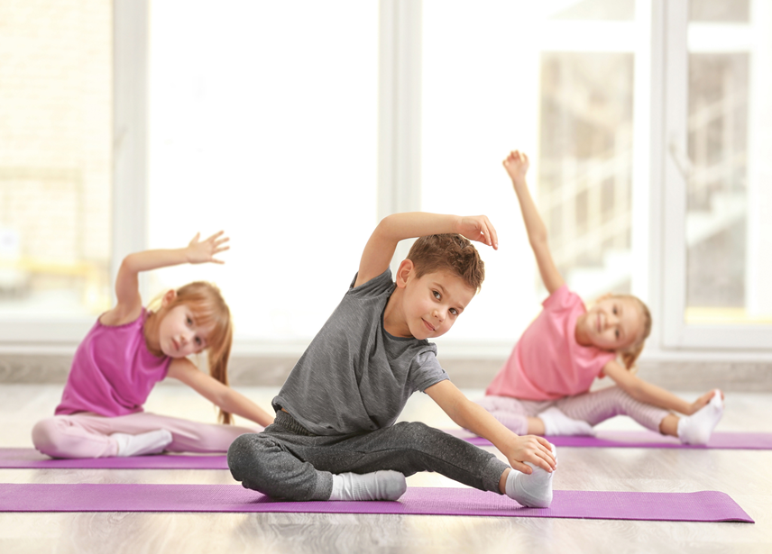

**Лыжи**

Это не только традиционные лыжи, но и модные нынче биатлон, сноуборд, прыжки с трамплина, горные лыжи и многое другое. Однако специалисты настоятельно рекомендуют детям начинать знакомство с зимними видами спорта с традиционных лыж. Этот вид спорта особенно хорош с точки зрения закаливания, ведь ребенок постепенно привыкает к постоянному свежему воздуху, развиваются все мышцы (прежде всего ног), координация движений. Конечно, существует угроза травматизма. Но абсолютно безопасного вида спорта нет. Спорт есть спорт. Об этом забывать не стоит.

**Что важно знать родителям, отдающим ребенка в этот вид спорта**

*В каком возрасте лучше начинать заниматься:* оптимальное время для начала занятий лыжными гонками — 9‑10 лет. Многие приходят в этот вид спорта, предварительно позанимавшись гимнастикой, футболом или хоккеем. Тренеры-лыжники этот предыдущий опыт своих учеников обычно приветст­вуют. В биатлон ребята и девушки обычно приходят как раз из лыж или стрельбы. Даже в специализированных школах биатлона, как правило, с 8‑9 лет детям дают исключительно общефизическую и лыжную подготовку. К стрельбе приобщают лишь с 13‑14 лет, редко с 11‑12.

*Как распознать талант именно к лыжным гонкам:* у самых успешных лыжников прогресс в результатах проходит по‑разному. Кто‑то уже с первых дней, даже не став толком на лыжи, явно превосходит своих сверстников в подвижности и выносливости. Другие, явно уступая сверст­никам в первый год занятий, постепенно догоняют и даже обгоняют их на третий-четвертый год.В этом вопросе есть еще один интересный момент: зачастую в первый год занятий те мальчики и девочки, кого с малых лет родители водят в походы, опережают в физическом развитии сверстников, которые все детство провели в четырех стенах, перед телевизором или за компьютером. Освоение лыжной техники, и особенно конькового хода, требует хорошей координации. Те, у кого она лучше от природы, быстрее прогрессируют именно в компоненте техники и эффективнее тратят энергию.

*Конкуренция:* первые дальние выезды на соревнования у лыжников-гонщиков бывают в 13‑14 лет. Самые талантливые, как правило, раскрываются к 16 годам и демонстрируют свои способности. До этого возраста детей обычно не отсеивают из спортшкол.Причем для успеха помимо природного таланта необходимо трудолюбие, и с каждым годом занятий весомость этого качества возрастает. Его будет достаточно, чтобы ваши сын или дочь не просто прошли отбор в спортшколу, но и впоследствии опережали в результатах более одаренных детей.

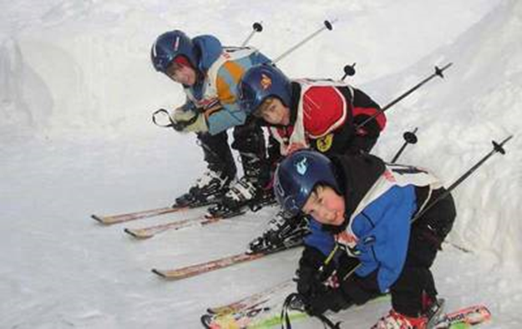

**Фигурное катание**

Очень красивый и зрелищный вид спорта, которым легко увлекаются и мальчики, и девочки. Несмотря на внешнюю простоту и красоту, относится к наиболее сложным, поэтому нужно настроиться на то, что не все сразу будет получаться, как хотелось бы. Именно здесь особенно сильно чувствуется жесткая конкуренция. Но фигуристам приходится много работать не только на катке, но и в зале – над хореографией.

*В чем польза:* помимо развития чувства прекрасного и отличной спортивной подготовки, у танцев и пробежек на льду есть немало прочих достоинств. Кататься на коньках полезно тем, кто хочет стать более здоровым. В процессе укрепляются все группы мышц, легкие и сердце получают дополнительный объем кислорода, улучшается осанка и самочувствие. Данный спорт доставляет удовольствие и взрослым, и детям. В результате занятий формируются такие качества, как настойчивость, целеустремленность, внимательность и собранность. Времяпровождение на катке – отличный досуг для всей семьи. Малыш не в состоянии самостоятельно овладеть техникой, поэтому присутствие мамы или папы обязательно.

*С какого возраста:* чем раньше, тем лучше. А вообще однозначно ответить на вопрос, со скольких лет записать ребенка в секцию фигурного катания, сложно. Решение зависит от того, какую цель преследуете вы и ваш ребенок. Если вы хотите просто разнообразить свободное времяпровождение своего чада, сделать его более раскрепощенным, приобщить к спорту, то не стоит опираться на конкретный возраст. Ваш ребенок спокойно может начать кататься на коньках в 7 лет и старше.

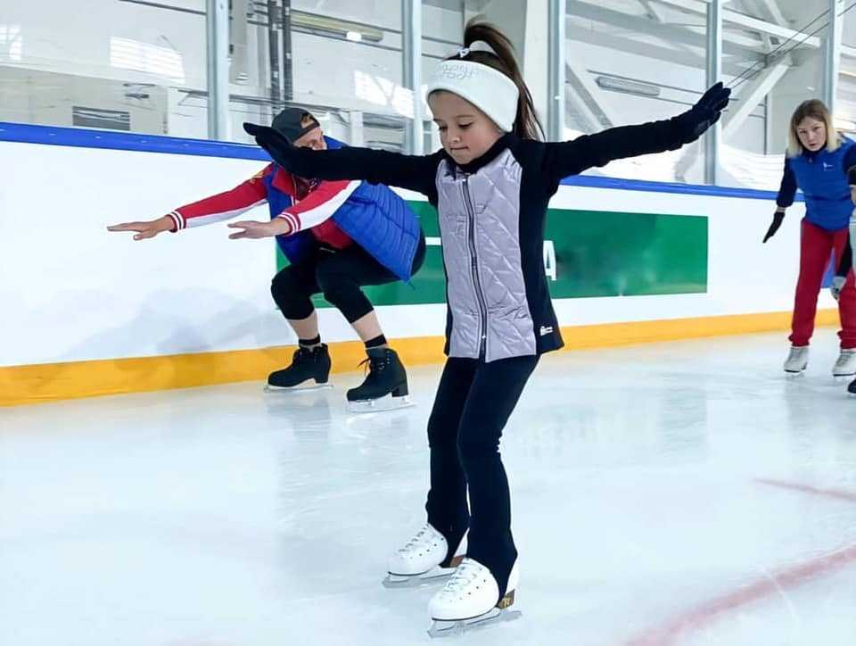

**Большой теннис**

Во время занятий работают практически все группы мышц, хорошо развивается координация движений. Этот вид спорта (а вернее, регулярные соревнования) также помогает выработать у ребенка столь необходимые в жизни качества, как упорство и настойчивость. Для серьезного овладения техникой надо заниматься 2-3 раза в неделю, а количество детей в группе при этом должно быть не более 4-5. Время от времени также необходимы индивидуальные тренировки.

*С какого возраста начинать заниматься?*

Важно помнить, что развитие в теннисе у всех детей происходит по-разному. Некоторые взрослеют раньше, кто-то учится быстрее, чем другие. Всё зависит от того, сможет ли ребёнок быстро адаптироваться и сколько ему потребуется времени на запоминание. Есть разные дети: кто-то более сосредоточенный, тогда его можно и в четыре года записать на теннис, а для кого-то это будет очень рано.

*Важно знать:* если вы опоздали и ваш ребёнок только в восемь лет начал заниматься спортом, это не значит, что он ничего не добьётся. Конечно, первые два года он может отставать от остальных в группе, но это зависит от желания ребёнка и мотивации.

*5 советов родителям, которые хотят отдать ребёнка в большой теннис*:

* Если ваш ребёнок до 12 лет не показал великих результатов, то не нужно его ругать. У всех разное взросление, все дети развиваются по-разному. Родителям нужно внимательнее относиться к своим детям, обращать на них больше внимания, а не вешать ярлыки.
* Никогда не нужно сравнивать своего ребёнка с другим — это самое ужасное. Он просто начнёт чувствовать себя ненужным. Важно уметь правильно говорить с маленьким человеком.
* Сейчас много информации о теннисе, умейте искать важную и нужную информацию. Главное развивайтесь и учитесь чему-то новому, чтобы потом научить своего ребёнка этому.
* Не стоит перекладывать свои амбиции на ребёнка. У него есть свои мысли и желания. Если ребёнок хочет играть, то он будет это делать. Ваша задача – помогать ему.
* Слушайте своих детей! Разговаривайте, помогайте им и главное — интересуйтесь их мнением.

**Настольный теннис**

Настольный теннис – это спорт, а спорт всегда полезен, если им заниматься без надрыва и с удовольствием. Такая постановка вопроса на первый план выдвигает наличие желания заниматься теннисом у вашего сына или дочери. Это отправная точка отсчёта всех последующих действий со стороны родителей. Настольный теннис одинаково хорошо подходит и мальчикам, и девочкам, поэтому «перевеса» в одну сторону в этом виде спорта не наблюдается. Кроме того, нет строгих ограничений по физическим параметрам: играть в настольный теннис могут играть и высокие, и низкие, и полные, и худые дети с любой спортивной подготовкой.

Настольный теннис – не только увлекательная, но и полезная для детского здоровья игра. Она оказывает положительное воздействие на многие системы организма ребёнка и даёт мощное развитие психики.

*Регулярные занятия настольным теннисом:*

·                       **Улучшают зрение.** Постоянная фиксация взгляда на быстро двигающемся, то удаляющемся, то приближающемся мяче делает игру, по сути, одной большой зарядкой для глаз. Она в свою очередь хороша как для профилактики, так и для детей, уже имеющих слабую форму близорукости или дальнозоркости.

·                       **Тренируют реакцию.** Умение быстро реагировать — важнейшее в настольном теннисе. Вкупе с хорошей координацией и способностью концентрироваться это пригодится ребенку не только в настольном теннисе, но и в другом спорте, а также в повседневной жизни.

·                       **Укрепляют здоровье.** Как и любой спорт, настольный теннис положительно влияет на детский организм: улучшает иммунитет, развивает дыхательную систему и опорно-двигательный аппарат, приводит мышцы в тонус и помогает снять стресс.

·                       **Развивают интеллект.** Исследования корейских ученых показали, что свыше 90% игроков в настольный теннис имеют высокий уровень интеллекта. Этот вид спорта тренирует не только силу и выносливость, но и мозг. Продумать и в считанные секунды изменить тактику, молниеносно решить, куда направить мяч, и предугадать стратегию противника — настольный теннис требует от игроков недюжинных умственных усилий, и на тренировках ребенка учат не просто махать ракеткой, а решать непростые задачи.

·                       **Формируют характер и личность.** Настольный теннис воспитывает в маленьком спортсмене такие важные качества, как упорство, трудолюбие, целеустремленность, умение рисковать и принимать поражения.

·                       **Делают почерк лучше**. На первый взгляд может показаться, что между теннисом и каллиграфией никакой связи нет. На самом же деле она существует, причем довольно прямая: настольный теннис развивает мышцы кисти и мелкую моторику, что значительно улучшает почерк ребенка. С другой стороны, занятие настольным теннисом очень благотворно влияет на развитие детей, поэтому его стоит пропагандировать и стремление ребёнка всячески поддерживать!

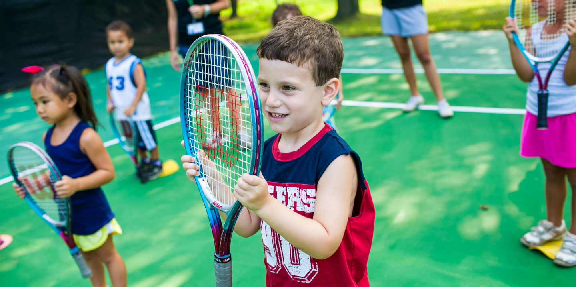

**Боевые искусства**

Приобрели особую популярность в последние десятилетия. Сюда относятся дзюдо, самбо, карате, айкидо, ушу и еще множество вариантов единоборств. Эти виды спорта развивают координацию движений, мускулатуру, учат малыша быстро реагировать и правильно падать. Девочки занимаются боевыми искусствами с не меньшей охотой, чем мальчики. Это неудивительно: в наше время умение постоять за себя очень полезный навык. Уровень травматичности при квалифицированном преподавании не выше обычного. Однако надо быть готовым к тому, что после тренировок неизбежны синяки.

*Во сколько лет можно отдать ребенка в школу боевых искусств?*

В Японии, на родине карате, джиу-джитсу, айкидо и дзюдо, малышей отдают в школы боевых искусств после 5 лет. В Китае, родине легендарного ушу, начинают ставить боевую технику и того раньше – уже в 4 года. А вот в Корее, на родине тхеквондо, считается, что ученик должен окрепнуть, и на это ему дается время до 7–8 лет.

Борьбой, боксом, русским рукопашным боем, а также боевым самбо рекомендуется заниматься не ранее 7–8 лет, поскольку костная и мышечная системы ребенка должны окрепнуть.

*На что обратить внимание при выборе спортивной секции:* какой из видов боевых искусств подойдет вашему ребенку, во многом зависит от его темперамента.

*Медлительный* – такому ребенку требуется развивать быстроту реакции, смелость, напор, вестибулярный аппарат. И вместе с тем нужен курс, который подводит к цели обстоятельно, без спешки. Малыш должен осознавать, чему и для чего он учится. Так что начните с бокса, борьбы, затем он сам сможет выбрать свое направление.

*Ласковый плакса* рискует вырасти избалованным, поэтому боевые искусства для него в некотором роде спасение. Однако не следует начинать с жестких тренировок. Начните с тех видов, где рекомендуется дыхательная гимнастика, медитация… Это ушу, айкидо.

*Упрямый станет* [заниматься единоборствами](https://www.google.com/url?q=http://www.aif.ru/health/life/27058&sa=D&ust=1541669610318000) только при явном личном желании. Однако если по ходу обучения оно начнет пропадать, ребенка следует заново мотивировать довести начатое дело до конца.

*Ребенку, ведущим качеством личности* которого является упорство, рекомендуются карате и [тхеквондо](https://www.google.com/url?q=http://www.aif.ru/sport/other/19293&sa=D&ust=1541669610318000), вся философия которых направлена на достижение высот через разумную мотивацию силы воли.

**Танцы**

Хотите найти более простой и безопасный путь приобщения вашего ребенка к спорту? Начните с обычных танцев. К танцам относятся: спортивные танцы, аэробика, разновидности современных танцев Кто знает, может, это призвание вашего ребенка?

***Это очень важно!***

К выбору вида спорта нужно отнестись предельно внимательно. Важно, чтобы он соответствовал характеру ребенка. Нельзя давить на малыша, через силу заставлять его ходить в спортивную секцию, ведь спорт должен приносить радость. Прежде всего, внимательно присмотритесь и прислушайтесь к своему чаду.

Ни в коем случае нельзя сбрасывать со счетов его склонности и бороться с природой, пытаясь на свое усмотрение «улучшать» ребенка. Попробуйте выявить и развить все позитивное, что досталось ему от рождения. Не бойтесь экспериментировать: не стоит корить малыша, если он, полгода проходив в секцию, вдруг решительно откажется продолжать занятия. Сначала попробуйте разобраться в ситуации. Возможно, дело не в самом спорте, а в социально-коммуникативных отношениях внутри коллектива. Ведь для детей важны не только занятия, но и общение, прежде всего игры.

А может быть, ребенок не смог найти с тренером общий язык. Не бойтесь попросить у преподавателя разрешения присутствовать на занятиях, поговорите с тренером по душам. Скорее всего, вы поймете, в чем суть конфликта. А вообще психологи считают, что дети часто лет до 10 не могут определиться, какому же виду спорта им хотелось бы посвятить себя.

Но главное, чтобы малыши хотели заниматься, ведь спорт – это здоровье!

***«Выбор спорта для ребенка — это процесс, требующий времени, терпения и усилий. Но важно помнить, что главная цель — это здоровье и радость ребенка. Помните, что любой выбор — это шаг вперед к развитию физической культуры и спортивного духа у вашего ребенка»***